ПОЛОЖЕНИЕ
о кадетских классах в общеобразовательных организациях
Кемеровской области – Кузбасса

Кузбасс, 2022

ПОЛОЖЕНИЕ О КАДЕТСКИХ КЛАССАХ

I. Общие положения
1.1. Настоящее положение о кадетских классах (далее – Положение)
в общеобразовательных организациях Кемеровской области – Кузбасса (далее – организация)регулирует деятельность кадетских классов с 5 по 11 класс включительно.
1.2. Положение разработано в соответствии с:
–Конвенцией о правах ребенка;
– Конституцией Российской Федерации;
– Федеральным законом от 29 декабря 2012 г. № 273-ФЗ (редакция от 07.10.2022 года.) «Об образовании
в Российской Федерации»;
–Распоряжением Президента РФ от 09.04.1997 года №118-РП «О создании общеобразовательных учреждений– кадетских школ и классов»;
–Федеральным проектом «Патриотическое воспитание граждан Российской Федерации» национального проекта «Образование» на 2021-2024 гг.;
–Государственной программой «Патриотическое воспитание граждан Российской Федерации на 2021-2025 годы»;
– «Стратегией развития воспитания в Российской Федерации на период
до 2025 года»;
– Законом об образовании Кемеровской области № 86-ОЗ (в ред. Закона Кемеровской области от 26.12.2013 № 147-ОЗ);
–Уставом общеобразовательных организаций Кемеровской области – Кузбасса осуществляющих открытие кадетских классов.
1.3. Кадетский класс открывается на основании приказа руководителя общеобразовательной организации.
1.4. Кадетский класс в своей деятельности руководствуется Уставом организации и настоящим Положением.
1.5. При приеме в кадетский класс администрация организации обязана ознакомить обучающихся и их родителей (законных представителей)
с настоящим Положением и документами, правоустанавливающими
и регламентирующими деятельность организации и кадетского класса.
II. Цели и задачи организации работы кадетского класса
2.1.Основной целью деятельности кадетского класса является интеллектуальное, культурное, физическое и нравственное развитие обучающихся, их социализация в обществе, создание основы для подготовки
несовершеннолетних граждан к служению Отечеству на гражданской
и военной службе.
Для достижения этой цели необходимо выполнить следующие задачи:
– воспитание обучающихся на духовных и нравственных основах, обеспечивающих действенное служение Отечеству;
– возрождение духовных, исторических и военно-патриотических традиций
отечественного воинства;
– физическое, военно-патриотическое воспитание обучающихся;
– привитие с раннего возраста чувства ответственности за свои поступки, ответственности за товарищей, беспрекословное подчинение законам
и требованиям общественной морали при активном развитии и возвышении чувства собственного достоинства, а также формирование высокой общей культуры, нравственных и деловых качеств, способствующих выбору жизненного пути в области государственной службы;
– подготовка молодежи к службе в Вооруженных Силах России;
– создание благоприятных условий для интеллектуального, нравственного, эмоционального, психического и физического формирования личности обучающихся, развитие их способностей и творческого потенциала;
–жесткая регламентация всей системы взаимоотношений
и жизнедеятельности в учебное время, подчиненной понятиям дисциплины
и организованной в строгом соблюдении не только воинских ритуалов,
но и полным выполнением всех основных требований организации внутренней службы и внутреннего порядка, определяемых воинскими уставами, с учетом возрастных особенностей и возрастной психологии детей;
– учет психологических особенностей и умственных склонностей каждого обучающегося, позволяющий создать оптимальные условия развития верности Отечеству, готовности к достойному служению обществу
и государству, честному выполнению долга и служебных обязанностей;
– создание условий для повышения престижа государственной, военной, службы;
– создание эффективной системы патриотического воспитания в социальном
пространстве организации, обеспечивающей воспитание у обучающихся любви к родине, традициям, верности конституционному долгу, ответственности перед обществом за судьбу Отечества;
– оказание помощи родителям (законным представителям) в воспитании
и социальной жизни, адаптации к современным реалиям жизни, трудолюбия,
дисциплинированности, целеустремленности.

III. Организация деятельности кадетского класса
3.1. Открытие кадетского класса осуществляется в установленном порядке
в соответствии с приказом руководителя общеобразовательной организации, по инициативе участников образовательных отношений.
3.2. Участниками образовательных отношений в кадетских классах являются обучающиеся, классные руководители, педагогические работники, родители (законные представители) обучающихся, социальные партнеры.
3.3. Обучение в кадетских классах бесплатное.
3.4. Комплектование кадетских классов осуществляется из числа обучающихся одной параллели, разного пола с 5 по 11 класс включительно (количество обучающихся в кадетском классе определяется в соответствии
с учетом санитарных норм, и наличия условий, необходимых
для осуществления образовательного процесса).
3.5. По организационной структуре кадетский класс представляет собой кадетский взвод, который в зависимости от профиля может делиться на два или более отделений. Из числа наиболее авторитетных и дисциплинированных обучающихся назначаются командир взвода и командиры отделений. Наличие командных должностей в кадетских классах необходимо для более эффективного управления образовательной деятельностью обучающихся в кадетских классах и мотивации кадет к достижению определенного уровня развития, воспитания ответственности за подчинённых кадет на уровне младшего командного звена и дополнительного стимулирования в учёбе и дисциплине. Данная информация должна быть прописана в локальном акте «О командных должностях кадетских классов» (Приложение № 1).В кадетских классах предусмотрено присвоение специальных кадетских званий за особые заслуги в учебе и дисциплине. Порядок применения к кадетам мер поощрения и наложенных взысканий прописан в локальном акте «Основы кадетской дисциплины» (Приложение № 2).
3.6. Для обучающихся, принятых на обучение в кадетский класс, является обязательным ношение форменной одежды, установленной образовательной организацией (Приложение № 3).
3.7. Кадеты обязаны иметь форменное обмундирование двух видов: парадную одежду и для постоянного ношения. Расходы на приобретение форменной одежды, знаков различия, классных знаков, аксельбантов и другой атрибутики может осуществляться за счет внебюджетного финансирования или бюджетного финансирования разного уровня.
3.8. Правила приема в кадетские классы регламентируются Уставом организации и настоящим положением.
3.9. Кадетские классы формируются из обучающихся:
–не имеющих противопоказаний по состоянию здоровья (наличие основной
физической группы здоровья, но не ниже первой и второй медицинской группы здоровья), годные по состоянию здоровья (при отсутствии у них медицинских противопоказаний к увеличенным нагрузкам, связанным
с исполнением обязанностей по обучению в рамках программы начальной военной подготовки);
–изъявившие добровольное желание обучаться в кадетских классах, согласившихся с условиями обучения и воспитания в кадетских классах, регламентированными соответствующими локальными актами организации.
3.7. Отбор в кадетские классы осуществляется на основании:
– локального акта общеобразовательной организации «Критерии отбора кандидатов для зачисления в состав кадетских классов» (Приложение №4).
– характеристики;
– результатов собеседования;
– психологического тестирования (Приложение № 5);
– уровня физической подготовки (согласно возрастным нормам) (Приложение № 6).
3.8.Зачисление в кадетские классы на обучение по основным
и дополнительным образовательным программам осуществляется
на основании добровольного заявления (Приложение № 7) родителей (законных представителей) учащихся с их обязательным ознакомлением с данным положением под роспись.
3.9 Исключение из числа кадетов возможно по причине:
–подачи личного заявления родителей (законных представителей) (Приложение № 8);
–по состоянию здоровья;
–за совершение противоправных действий, грубые и неоднократные нарушения Положения о кадетском классе, а также в случае грубого нарушения правил внутреннего распорядка или систематического несоблюдения Устава учреждения, неисполнения решений руководства учреждения, а также нарушения учебной и трудовой дисциплины, такие как:
– проявление нечестности, лжи, обмана, сокрытия негативных проступков;
– нарушение слова, данного кадетом;
–подстрекательство к безнравственным действиям, вовлечение товарищей
в безнравственные поступки;
– проявление трусости и малодушия;
–пренебрежительное (неряшливое) отношение к военной форме и своему внешнему виду;
–нарушение субординации, проявление дерзости и неуважение к старшим
товарищам, преподавательскому составу;
–уклонение от обязательных занятий, ведущие к отставанию в учебе, нежелание учиться;
– употребление спиртных напитков;
– курение;
– сквернословие;
–нарушение установленных в обществе норм поведения, грубость, цинизм, угроза, запугивание во взаимоотношениях с товарищами;
–неуважение национальных и религиозных чувств, прав и достоинств личности, словесное оскорбление;
– участие в драке, не связанной с защитой чести и достоинства гражданина;
– присвоение чужой собственности, воровство;
– умышленное повреждение имущества и чужих вещей.
IV. Образовательная деятельность в кадетском классе
4.1. Образовательная деятельность в кадетском классе осуществляется
на основе учебного плана, плана внеурочной деятельности и плана дополнительного образования, разрабатываемого организацией.
4.2.В кадетском классе реализуются основные и средние общеобразовательные программы, интегрированные с дополнительными общеразвивающими программами, имеющими целью подготовку обучающихся к военной или иной Государственной службе.
4.3. Форма обучения – очная.
4.4. Распорядок дня кадетского класса включает учебные занятия, внеурочную деятельность. В первой половине дня обучающиеся изучают преимущественно общеучебные предметы, во вторую половину – внеурочная деятельность и дополнительные занятия, ведется целенаправленная воспитательная работа на принципах кадетского воспитания.
4.4. Обязательным является участие обучающихся в соревнованиях, конкурсах и мероприятиях патриотической направленности.
4.5. Обучение обучающихся кадетских классов осуществляется педагогическими работниками организации и педагогами дополнительного образования.
4.6. Учебные нагрузки не могут превышать установленные СанПиНом нормы.
4.7. Посвящение в кадеты проходит по утвержденному сценарию
с принесением торжественного обещания обучающегося, сценарий разрабатывается и утверждается в образовательной организации.

V. Ликвидация и реорганизация кадетских классов
5.1. Кадетские классы могут быть реорганизованы или ликвидированы
по решению Педагогического совета образовательной организации совместно с руководителем. Все изменения, вносятся в Устав образовательной организации.

ПРИЛОЖЕНИЕ – 1

О командных должностях и званиях в кадетских классах

1.О кадетских должностях
1.1. Для организации качественной системы управления кадетским классом
из числа обучающихся назначаются командир взвода (класса), командиры отделений.
1.2. Командир взвода (класса) непосредственно подчиняется классному руководителю и является непосредственным начальником всего личного состава кадетского класса.
1.3. Командир взвода (класса) назначается на должность и освобождается
от нее приказом директора по представлению классного руководителя
или руководителем организации из числа наиболее опытных кадетов. Командир отделения выбирается обучающимися отделения.
1.4.Командир взвода (класса) обязан:
- четко и ясно в соответствии с правилами отдавать приказания подчиненным; - постоянно следить за поведением и внешним видом своих подчиненных;
- оказывать помощь учителю в поддержании надлежащего порядка в классе при проведении урока;
- быть примером для своих подчиненных, иметь всегда опрятный внешний вид, примерную дисциплину и хорошую успеваемость по всем предметам учебного цикла;
- докладывать классному руководителю о нарушениях дисциплины подчиненными;
- заботиться о своих подчиненных, оказывать помощь отстающим в учебе.
1.5. Командир взвода имеет право в пределах полномочий:
- отдавать распоряжения и указания своим подчиненным и требовать
их исполнения;
- проверять выполнение своих распоряжений;
- докладывать заместителю директора по УВР и классному руководителю о всех случаях нарушения дисциплины и распорядка дня
в классе;
- ходатайствовать о наказании нарушителей дисциплины.
1.6. Командир отделения выбирается из наиболее подготовленные и дисциплинированные обучающиеся по рекомендации командира взвода и классного руководителя. Командир отделения подчиняется классному руководителю и командиру взвода (класса).
1.7. Командир отделения имеет право:
- отдавать распоряжения внутри своего отделения и указания своим подчиненным и требовать их исполнения;
- проверять выполнение своих распоряжений;
- докладывать командиру класса (взвода) о всех случаях нарушения дисциплины и распорядка дня в отделении;
- ходатайствовать о наказании нарушителей дисциплины
1.8. Командир школы координирует действия командиров взводов.
2. О кадетских званиях
2.1.В кадетских классах устанавливаются следующие звания: кадет, младший вице-сержант, вице-сержант.
2.2. Порядок присвоения Кадетских званий.
2.2.1 Звание кадет присваивается учащимся 5,6,7,8,9,10,11х классов, имеющим положительные результаты в учебе, примерную дисциплину и прошедшим ритуал посвящения в кадеты (принятие торжественного обещания);
2.2.2 Кадетские звания присваиваются по представлению заместителя директора по УВР, классного руководителя и утверждаются приказом руководителя организации;
2.2.3.Звание кадет, в соответствии со ст. 39 ФЗ № 53 «О воинской обязанности и военной службе» от 28.03.1998г. и Указом Президента РФ №293 от 11.03.2010г, не являются государственными воинскими принадлежностями и употребляются только в образовательной организации.
2.3. Порядок лишения Кадетских званий.
В отношении кадет, имеющих звания, за совершение противоправных действий или грубо нарушивших Кодекс кадетской чести может быть применен вид дисциплинарного взыскания – лишение кадетского звания или снижение звания на одну ступень.

ПРИЛОЖЕНИЕ -2

Основы кадетской дисциплины
Кадет обязан:
1. Строго соблюдать Конституцию и законы РФ, Устав образовательной организации, Положение о кадетском классе;
2. Основывать своё поведение и поступки на нормах человеческой морали
и нравственности;
3. Беречь и выполнять заветы кадетов;
4. Уважать старших, заботиться о младших, уважать честь и достоинство товарищей по школе, соблюдать правила воинской вежливости, поведения
и воинского приветствия;
5. Неукоснительно соблюдать Устав образовательной организации, Правила внутреннего порядка обучающихся, Положения о кадетских классах, другие локальные акты Школы;
6. Строго и точно соблюдать дисциплину и порядок в кадетском классе;
7. Совершенствовать физическую подготовку, соблюдать правила личной и общественной гигиены;
8. Соблюдать здоровый образ жизни, не курить, не употреблять спиртные напитки и наркотические вещества;
9. Соблюдать правила ношения формы одежды утвержденного образца, бережно носить одежду и обувь, своевременно их чинить, ежедневно чистить и хранить, где указано;
10. Добросовестно осваивать основную образовательную программу;
11. На занятиях внимательно слушать преподавателей и учителей, выполнять все учебные и служебные задания, точно и в срок;
12. При нахождении вне расположения образовательной организации вести себя с достоинством и честью, не допускать нарушения общественного порядка и недостойных поступков;
13. Не употреблять спиртных напитков, наркотических и токсических веществ и препятствовать в их потреблении легкомысленными товарищами;
14. Беречь имущество и инвентарь образовательной организации и всячески охранять его от порчи;
15. Знать и соблюдать правила и меры безопасности.
Меры поощрения:
1. Применять поощрения имеют право классный руководитель, заместитель директора по УВР и руководитель организации: за успехи в учебе, примерную дисциплину, отличное поведение, добросовестное отношение к своим обязанностям, активное участие в общественной жизни и другие достижения.
К кадетам применяются следующие поощрения:
- объявление благодарности;
- снятие ранее наложенного дисциплинарного взыскания;
- благодарственное письмо родителям (или лицам, их заменяющим); · помещение фотографии на доску почета.
- иные способы награждения (грамота, ценный подарок, путевка в лагерь, денежное вознаграждение и т.д.).
Меры дисциплинарного воздействия:
1. Кадеты, нарушившие установленный кодекс чести кадетов и правила поведения подвергаются дисциплинарным взысканиям:
- замечание;
- выговор;
- перевод в общеобразовательный класс.

ПРИЛОЖЕНИЕ – 3

Критерии отбора кандидатов для зачисления в состав кадетских классов

1. В кадетские классы общеобразовательных организаций Кемеровской области – Кузбасса зачисляются обучающиеся с 5 по 11 класс, годные
по состоянию здоровья (при отсутствии у них медицинских противопоказаний к увеличенным нагрузкам, связанным с исполнением обязанностей по обучению в рамках программы начальной военной подготовки), изъявившие добровольное желание обучаться в кадетских классах, прошедшие отбор.
2. Отбор в кадетские классы осуществляется на основании:
- характеристики;
- результатов собеседования;
- психологического тестирования;
- уровня физической подготовки (согласно возрастным нормам комплекса ГТО);
3. Зачисление в кадетские классы на обучение по основным и дополнительным образовательным программам осуществляется на основании добровольного заявления родителей (законных представителей) учащихся с их обязательным ознакомлением
с данным положением под роспись.
4. При прочих равных условиях при отборе кандидатов в кадеты и принятии решения о зачислении кандидата в кадетский класс предпочтение отдается учащимся:
- с более высоким уровнем успеваемости по математике, физике, русскому языку, обществознанию;
- с более высоким уровнем физического развития и высокой дисциплинированностью;
- обладающего творческими способностями и интересами, стремлением
к развитию этих качеств;
- проявляющих интерес к изучению истории кадетского образования
и движения России, военной истории и военного дела.
5. Учёт всех критериев дает возможность отобрать в кадетский класс учащихся, потенциально готовых к поступлению на государственную (военную и/ или гражданскую) службу.

ПРИЛОЖЕНИЕ – 4

Положение о кадетской форме и правилах её ношения, о символике, атрибутике, традициях в кадетских классах

1. Кадетская форма одежды
1.1 Общие положения
Кадетская форма одежды - это унифицированный по существенным внешним признакам комплект предметов одежды и обуви (обмундирование), а также снаряжения, предназначенный для ношения кадетами.
К существенным внешним признакам кадетской формы одежды относятся:
- конструкция и цвет обмундирования и снаряжения;
- декоративно-различительные элементы установленных цветов;
- обозначения на погонах, петлицы, эмблемы, нашивки;
- фурнитура установленных образцов;
- погоны.
1.2. Кадетская форма одежды
Элементами кадетской формы являются:
- Шапка-ушанка меховая;
- Кепка - установленного образца
- Куртка демисезонная с отстёгивающейся подкладкой и меховым съемным воротником;
- Китель парадный с погонами;
- Брюки парадные;
- Костюм камуфлированный;
- Футболка васильковая;
- Сапоги и туфли- у девушек;
- Ботинки, берцы - у юношей.
2. Правила ношения кадетской формы
2.1. Общие правила
2.1.1. Кадетская формы одежды носится строго в соответствии с настоящими правилами. Она подразделяется на парадную - повседневную (для строя и вне строя) и полевую.
2.1.2. При выполнении кадетами специфических задач (общественно-полезного труда) предусматривается ношение специальной (рабочей) формы одежды.
2.1.3. Спортивная одежда носится в спортивных залах и на спортивных площадках во время проведения спортивных занятий и соревнований.
2.1.4. Ношение гражданской одежды разрешается вне расположения
в выходные дни или на каникулах.
2.1.5. Переход на летнюю или зимнюю форму одежды устанавливается устным распоряжением руководителя организации. При переходе на летнюю или зимнюю форму одежды проводится строевой смотр, на котором проверяется внешний вид кадет и состояние предметов формы одежды.
2.2. Порядок ношения кадетской формы
2.2.1. Парадная - во время торжественных мероприятий и в других случаях
по указанию руководителя организации.
2.2.2. Парадная /повседневная - во время соревнований и выездов.
2.3. Погоны и эмблемы
2.3.1. Погоны носят на кителях и бушлатах
2.3.2. На погонах размещены буквы золотистого цвета «КК».
2.3.3. Эмблемы металлические золотистого цвета (петлицы) размещают
в углах воротников кителей.
2.4. Нарукавные знаки отличия.
2.4.1 Нарукавный знак различия по принадлежности к кадетским классам направленности носят на внешней стороне левого рукава кителей
и бушлатов на расстоянии 80 мм от верхней точки рукава до знака.
2.4.2 Нарукавный знак различия по принадлежности к кадетским классам носят на внешней стороне правого рукава на кителях и бушлатов
на расстоянии 80 мм от верхней точки рукава до знака.

3. Кадетам запрещается:
3.1. Ношение предметов кадетской формы одежды и знаков различия неустановленных образцов.
3.2. Ношение загрязнённых или повреждённых предметов одежды и обуви.
3.3. Смешение предметов кадетской формы одежды с гражданской (спортивной).
3.4. Ношение любых украшений (серёжек, колец, браслетов), гарнитур мобильных телефонов и наушников при повседневной, парадной форме одежды.
3.5. Ходить с распущенными волосами (девушки).
3.6. Находиться на улице без головного убора.
4.Знамя:
4.1. Знамя есть особо почетный знак, отличающий особенности предназначения, историю и заслуг и кадетских классов образовательной организации.
4.2.Знамя кадетских классов образовательной организация является символом кадетской чести, служит напоминанием каждому кадету
о традициях кадетской чести и священном долге перед Отечеством.
4.3.Знамя кадетских классов сохраняется за образовательной организацией на все время ее существования.
4.4.Знамя кадетских классов образовательной организации хранится
в развернутом виде в кабинете руководителя.
4.5.Знамя выносится на все торжественные мероприятия
по распоряжению руководителя образовательной организации знаменосцем в сопровождении знаменной группы. Перевозится знамя кадетских классов образовательной организации в свернутом виде в специальном чехле.
4.6.За правильное хранение и содержание знамени непосредственно отвечает руководитель организации.
5.Описание знамени кадетских классов:
5.1.Знамя образовательной организации является официальным символом, разрабатывается и утверждается образовательной организацией.
6. Кодекс чести кадет
6.1. Долг чести кадета – быть примером в исполнении законов Российской Федерации,уваженииизащителичности,человеческогодостоинствагражданина,независимоотего происхождения, национальности, социального статуса, политических, религиозных или мировоззренческих убеждений в соответствии с Конституцией, международными правовыми нормами и общечеловеческими принципами морали.
6.2.Быть верным Торжественному обещанию, гражданскому долгу, глубоко осознавать свою личную ответственность за защиту жизни, здоровья, прав и свобод граждан.
6.3.Став кадетом обучающийся должен относиться к человеку как к высшей ценности, гуманно, великодушно и милосердно.
6.4. Честно добросовестно выполнять обязанности на любом порученном участке, делом отстаивать честь и авторитет своей школы.
6.5.Быть требовательным к себе, принципиальным, правдивым, беспристрастным в решениях.
6.6. Быть мужественными смелым, не останавливаться перед лицом опасности в обстановке, требующей спасения жизни людей, пресечения угрожающего людям преступления, ликвидаций последствий аварии, стихийного бедствия.
6.7. Постоянно помнить, что пользу людям может принести только умелый кадет, совершенствовать свои знания, профессиональную подготовку, стремиться быть всесторонне развитыми, высокообразованными. Передавать свои знания и накопленные традиции более молодым товарищам,
как зеницу ока хранить удостоверение личности. В соревнованиях отстаивать честь образовательной организации, делать все, что от него зависит для победы, уметь достойно выигрывать и проигрывать.
6.8.Считать своим моральным долгом высокою организованность, дисциплинированность, исполнительность, проявлять в учёбе инициативу, правильно и с достоинством воспринимать критику и замечания начальников, старших по возрасту и званию. С честью и достоинством носить форменную одежду, заботиться о своем внешнем виде, быть всегда подтянутыми аккуратным. Всем своим поведением подавать пример высокой порядочности и этичного обращения с окружающими.
6.9.Овладеть достижениями общечеловеческой культуры, духовным богатством и традициями народов России.
6.10.Хранить и приумножать лучшие служебные традиции: патриотизм, товарищество и взаимопомощь, мужество и бескорыстие.

Ознакомлен
№п/п ФИО Дата Подпись

ПРИЛОЖЕНИЕ -5
ПЕРЕЧЕНЬ
психодиагностических методик, которые могут быть использованы при проведении психологического обследования обучающихся при приеме
в кадетские классы

1. 16-факторный личностный тест Кеттела.
2. Индивидуальный типологический опросник (ІТО).
3. Методика «Исключение лишнего».
4. Методика Дембо-Рубинштейна.
5. Методика «Числовые ряды».
6. Методика экспресс-диагностики умственных способностей (МЕДИС).
7.Тестовая методика «Адаптивность».
8. Личностный опросник СМИЛ.
9. «Миннессотское многофакторное исследование личности (ММИЛ)».
10. Тест «Тревожность».
11. Краткий ориентировочный тест (КОТ).
12. Опросник Айзенка.
13. Тест Леонгарда-Шмишека.
14. Тест «Равена матрицы прогрессивные».
15. Тест структуры интеллекта Амтхауера.
16. Личностный опросник Ершова.
17. Методика «Устный счет».
18. Личностный опросник «Общая ориентация».
19. Патолого-диагностический опросник Личко.
20. Методика определения уровня развития кратковременной наглядно-образной памяти (КНОП).
21. Определение склонности индивида к отклоняющему поведению – личностный опросник (СОП).

ПРИЛОЖЕНИЕ – 6

НОРМАТИВЫ
по физической подготовке для поступающих в кадетский класс
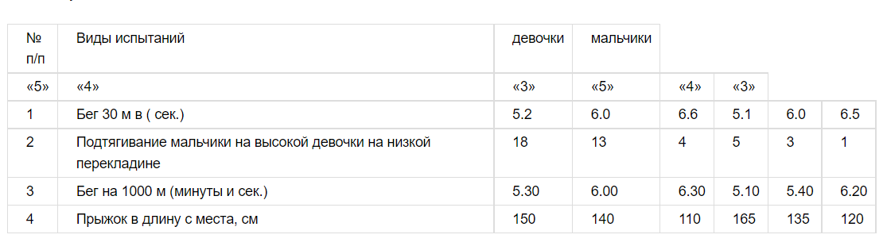
5 класс
6 класс
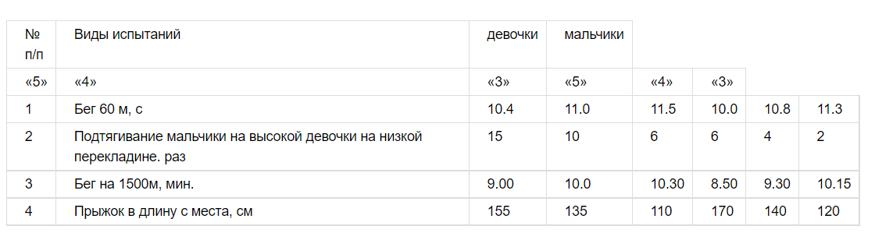
7 класс
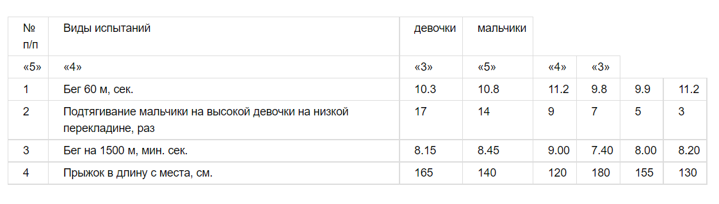

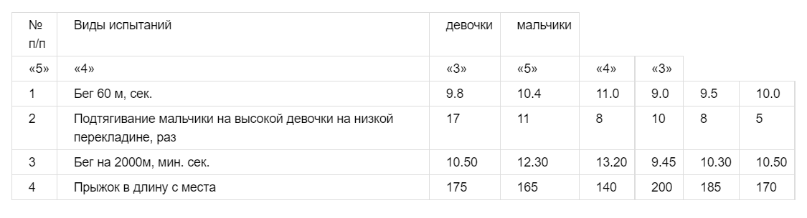8 класс

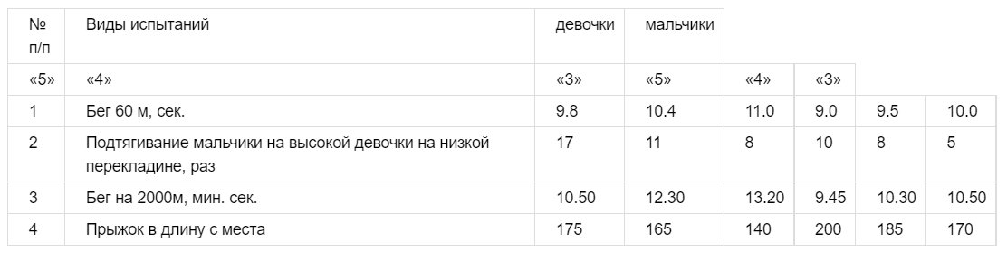9 класс

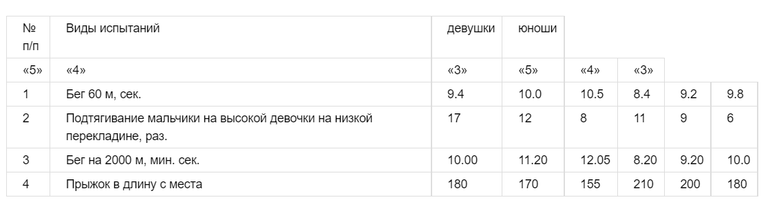10 класс

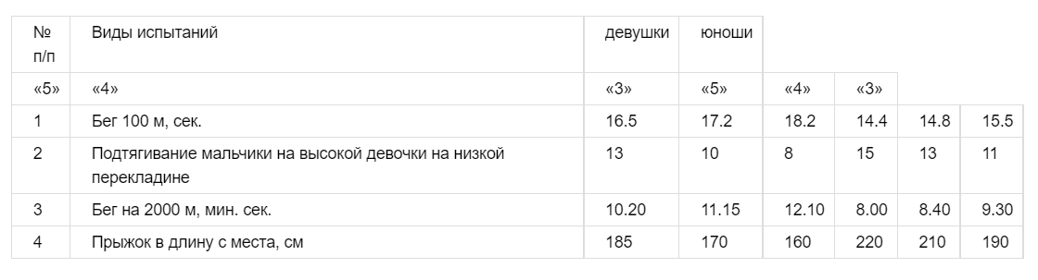11 класс

ПРИЛОЖЕНИЕ – 7

Образец заявления для зачисления в кадетские классы на обучение по основным и дополнительным образовательным программам

Директору_____________________
(наименование организации)
_______________________________________

_______________________________________
(фамилия, имя, отчество руководителя организации)
_______________________________
от______________________________
(фамилия, имя, отчество родителя, законного представителя)

_______________________________________________________
(адрес регистрации)

_________________________________________________________
(телефон)

ЗАЯВЛЕНИЕ

Прошу рассмотреть вопрос о зачислении моего ребенка (сына, дочь)

____________________________________________________________________________ (фамилия,имя,отчество)

____________________________________________________________________________ (датарождения)
в ____________ специализированный класс «Кадетский класс» с_________________ года.
(класс) (дата)
С лицензией на осуществление образовательной деятельности, свидетельством
о государственной аккредитации образовательной организации, уставом общеобразовательной организации ______________________________________________
(наименование образовательной организации)
и положением о кадетских классах ознакомлен(а).

«______»___________________20 г. _____________________ (подпись)
ПРИЛОЖЕНИЕ - 8
Образец заявления об исключении, обучающегося из кадетского класса

Директору_____________________
(наименование организации)
_______________________________________

_______________________________________
(фамилия, имя, отчество руководителя организации)
_______________________________
от______________________________
(фамилия, имя, отчество родителя, законного представителя)

_______________________________________________________
(адрес регистрации)

_________________________________________________________
(телефон)

ЗАЯВЛЕНИЕ

Прошу рассмотреть вопрос об исключении моего ребенка (сына, дочь)

____________________________________________________________________________ (фамилия,имя,отчество)

____________________________________________________________________________ (датарождения)
из ____________ специализированного класса «Кадетский класс» с_______________года.
(класс) (дата)
С лицензией на осуществление образовательной деятельности, свидетельством
о государственной аккредитации образовательной организации, уставом общеобразовательной организации ______________________________________________
(наименование образовательной организации)
и положением о кадетских классах ознакомлен(а).

«______»___________________20 г. _____________________ (подпись)

